**Parte CINCO**  
**Exceções e Asserções**

**Capítulo DEZENOVE**  
**Exceções**

**Objetivos do Exame**

* Usar instruções try-catch e throw.
* Usar cláusulas catch, multi-catch e finally.
* Usar recursos Autoclose com uma instrução try-with-resources.
* Criar exceções personalizadas e recursos Autocloseable.

**Exceção**

Erros podem (e vão) acontecer em qualquer programa. Em Java, erros são representados por exceções.

Basicamente, em Java existem três tipos de exceção:

**java.lang.Exception**  
Estende de java.lang.Throwable e representa erros que são esperados. Em alguns casos, o programa pode se recuperar deles. Alguns exemplos são: IOException, ParseException, SQLException.

**java.lang.RuntimeException**  
Estende de java.lang.Exception e representa erros inesperados gerados em tempo de execução. Na maioria dos casos, o programa não consegue se recuperar deles. Alguns exemplos são: ArithmeticException, ClassCastException, NullPointerException.

**java.lang.Error**  
Estende de java.lang.Throwable e representa problemas sérios ou condições anormais que um programa não deveria tratar. Alguns exemplos são: AssertionError, IOError, LinkageError, VirtualMachineError.

RuntimeException e suas subclasses não precisam ser capturadas, já que não são esperadas o tempo todo. Elas também são chamadas de *unchecked*.

Exception e suas subclasses (exceto RuntimeException) são conhecidas como *checked exceptions* porque o compilador precisa verificar se elas são capturadas em algum ponto por uma instrução try-catch.

**Bloco Try-Catch**

Existe apenas um bloco try:

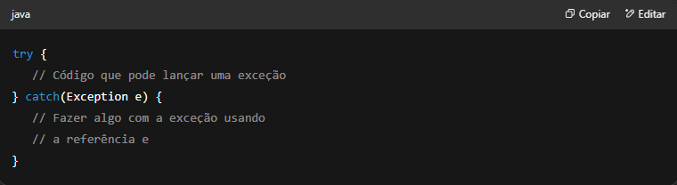

Pode haver mais de um bloco catch (um para cada exceção a ser capturada).

Um bloco try é usado para englobar código que pode lançar uma exceção, não importa se é uma exceção verificada ou não.

Um bloco catch é usado para tratar uma exceção. Ele define o tipo da exceção e uma referência a ela.

Vejamos um exemplo:

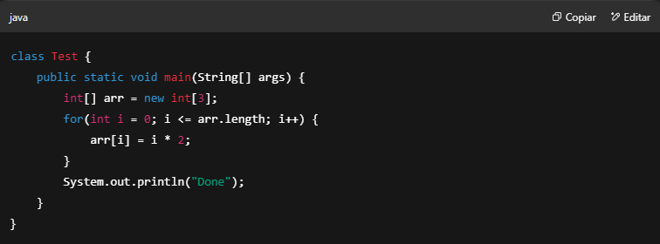

Há um erro no programa acima, consegue ver?

Na última iteração do laço, i será 3, e como os arrays têm índices baseados em zero, uma exceção será lançada em tempo de execução:

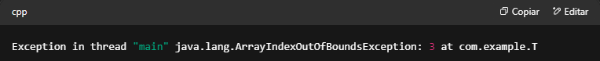

Se uma exceção não for tratada, a JVM fornece um tratador de exceções padrão que realiza as seguintes tarefas:

1. Imprime a descrição da exceção.
2. Imprime o rastreamento da pilha (hierarquia de métodos onde a exceção ocorreu).
3. Faz o programa terminar.

No entanto, se a exceção for tratada dentro de um bloco try-catch, o fluxo normal da aplicação é mantido e o restante do código é executado.

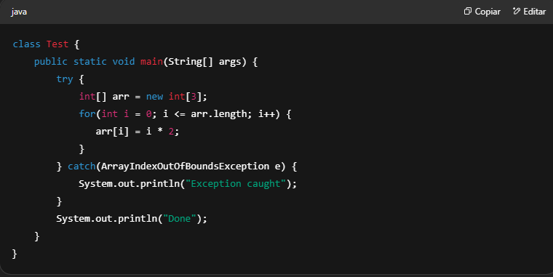

A saída:

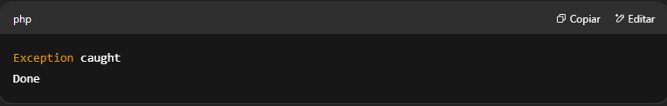

Este é um exemplo de exceção *unchecked*. Novamente, elas não precisam ser capturadas, mas capturá-las certamente é útil.

Por outro lado, temos exceções *checked*, que precisam ser envolvidas por um bloco try se você não quiser que o compilador reclame. Assim, este trecho de código:

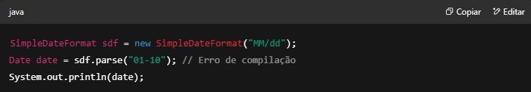

Torna-se este:

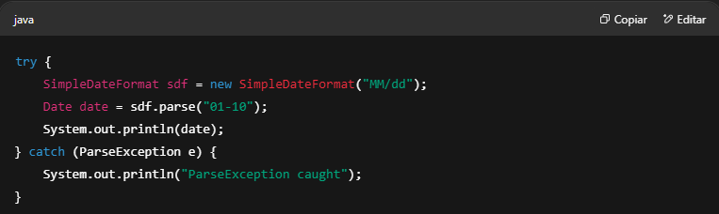

Já que, de acordo com sua assinatura, o método parse lança uma java.text.ParseException (que estende diretamente de java.lang.Exception):

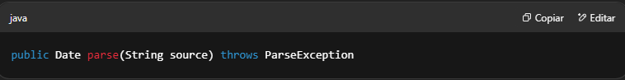

A palavra-chave throws indica as exceções que um método pode lançar. Apenas as exceções *checked* precisam ser declaradas desta forma.

Agora, lembre-se de não confundir throws com throw. Este último de fato lançará uma exceção:

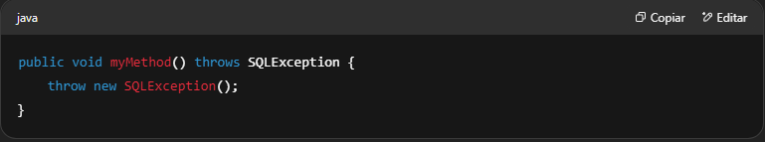

Também podemos capturar a superclasse diretamente:

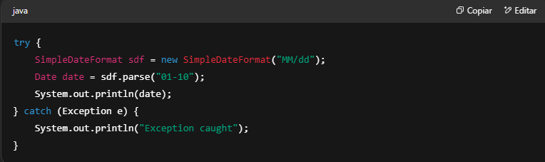

Embora isso não seja recomendado, pois o bloco catch acima capturará toda exceção (verificada ou não) que possa ser lançada pelo código.

Então é melhor capturar ambas desta forma:

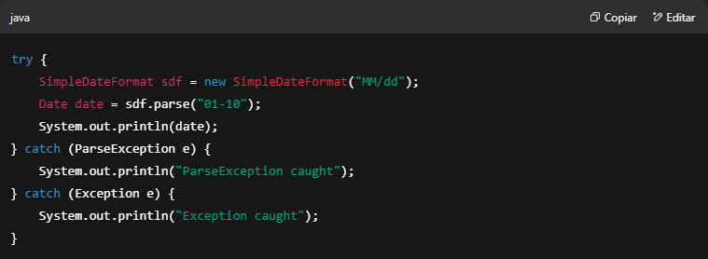

Se uma exceção puder ser capturada em mais de um bloco, ela será capturada no primeiro bloco definido.

No entanto, devemos respeitar a hierarquia das classes: se uma superclasse for definida antes de uma subclasse, será gerado um erro de compilação:

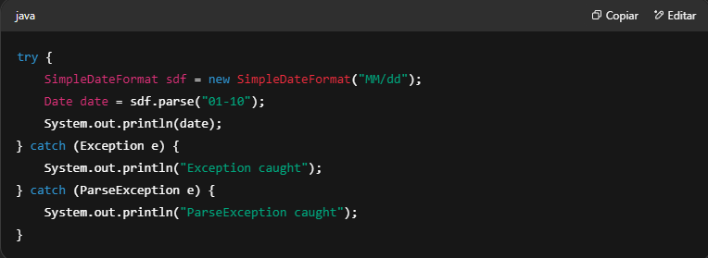

Um erro também é gerado se um bloco catch for definido para uma exceção que não poderia ser lançada pelo código dentro do bloco try:

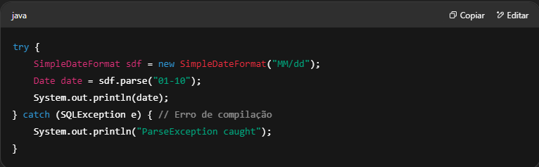

O motivo desses dois erros é que o código de ambos os blocos catch nunca será executado (é inalcançável, como o compilador diz).

Em um caso, o bloco catch com a superclasse será executado para todas as exceções que pertencem àquele tipo, e no outro caso, a exceção nunca poderá ser lançada e o bloco catch nunca poderá ser executado.

Finalmente, se o código que lança uma exceção verificada não estiver dentro de um bloco try-catch, o método que contém esse código deve declarar a exceção na cláusula throws.

Nesse caso, o chamador do método deve capturar a exceção ou também declará-la na cláusula throws, e assim por diante, até que o método main do programa seja alcançado:

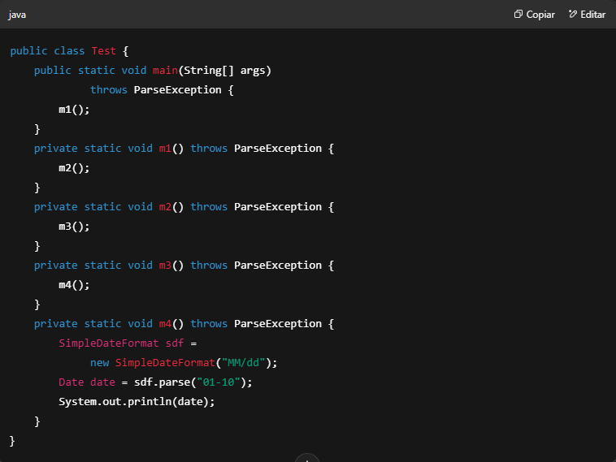

**Multi-Catch**

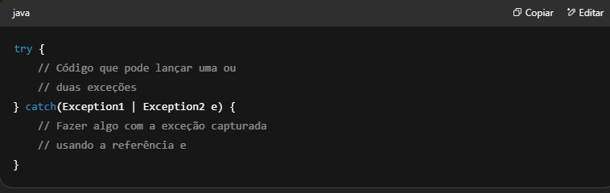

Captura Exception1 ou Exception2.

**Finally**

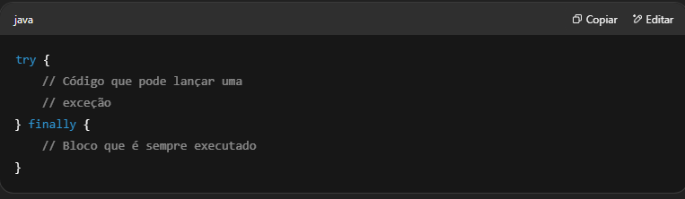

O bloco catch é opcional. Você pode ter ambos, ou apenas o bloco catch, ou apenas o bloco finally.

O bloco finally é sempre executado, não importa se uma exceção é lançada no bloco try, relançada dentro do bloco catch, ou não capturada de forma alguma.

**Multi-Catch e Finally**

Considere algo como o seguinte código:

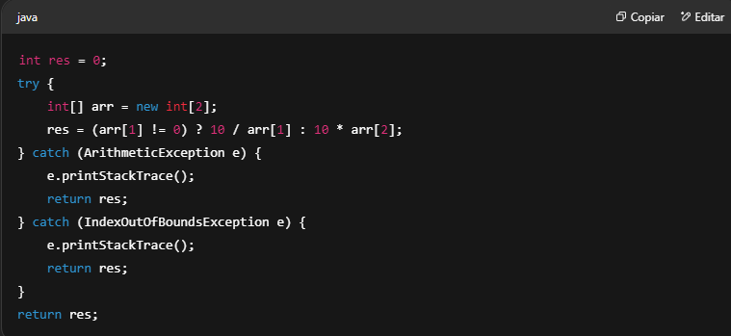

Isso não é feio? Quero dizer, ter dois blocos catch com o mesmo código. Felizmente, o bloco *multi-catch* permite capturar duas ou mais exceções com um único bloco catch:

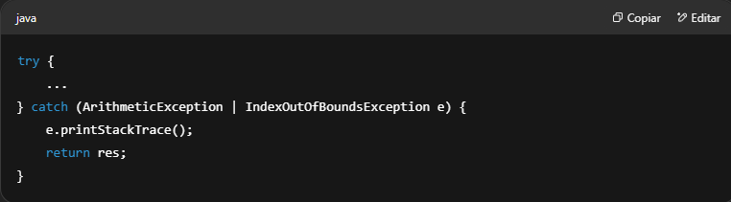

Pense no caractere pipe (|) como um operador OR. Além disso, note que há apenas uma variável ao final da cláusula catch para todas as exceções declaradas. Se você quiser diferenciar entre exceções, pode usar o operador instanceof:

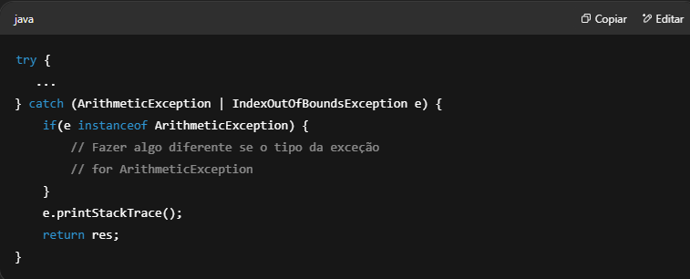

Além disso, a variável é tratada como final, o que significa que você não pode reatribuir (por que faria isso, afinal?):

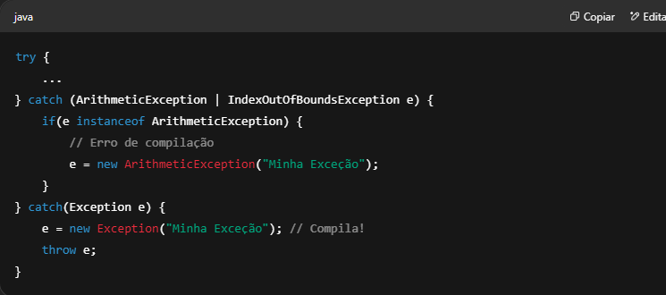

Uma última regra. Você não pode combinar subclasses e suas superclasses no mesmo bloco *multi-catch*:

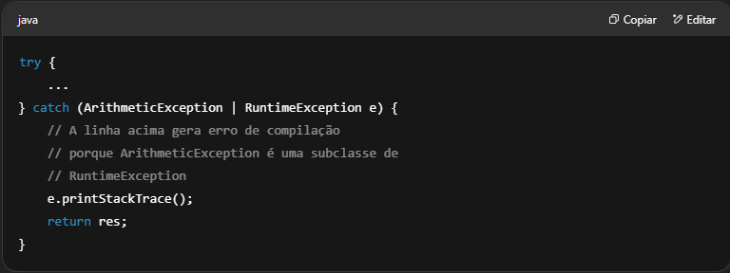

Isso é semelhante ao caso em que uma superclasse é declarada em um bloco catch antes da subclasse. O código se torna redundante — a superclasse sempre capturará a exceção.

Voltando a este trecho de código:

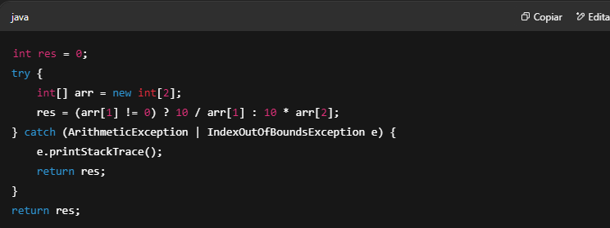

Já que o valor de res é sempre retornado, podemos usar um bloco finally:

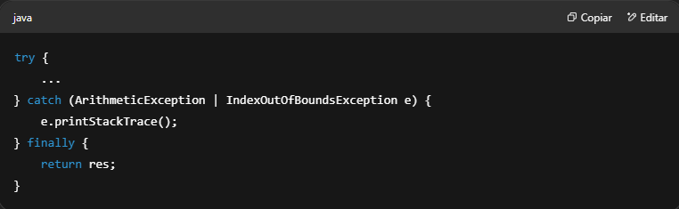

O bloco finally é SEMPRE executado, mesmo quando uma exceção é capturada ou quando o bloco try ou catch contém uma instrução return. Por esse motivo, ele é comumente usado para fechar recursos como conexões com banco de dados ou manipuladores de arquivos.

Há apenas uma exceção a essa regra. Se você chamar System.exit(), o programa terminará anormalmente sem executar o bloco finally. No entanto, como é considerado má prática chamar System.exit(), isso raramente acontece.

**Try-With-Resources**

**Recurso que é fechado automaticamente**

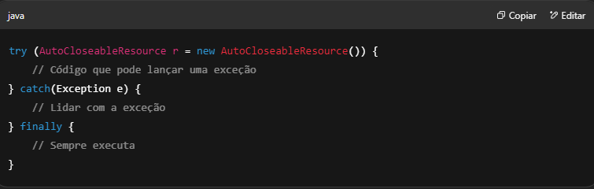

O recurso é fechado após o bloco try terminar.

Os blocos catch e finally são ambos opcionais em um try-with-resources.

**try-with-resources**

Como dissemos antes, o bloco finally geralmente é usado para fechar recursos. Desde o Java 7, temos o bloco try-with-resources, no qual, dentro do bloco try, um ou mais recursos são declarados para que possam ser fechados sem fazê-lo explicitamente em um bloco finally:

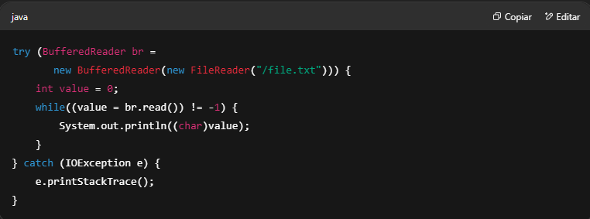

No exemplo, o BufferedReader é fechado após o bloco try finalizar sua execução. Isso seria equivalente a:

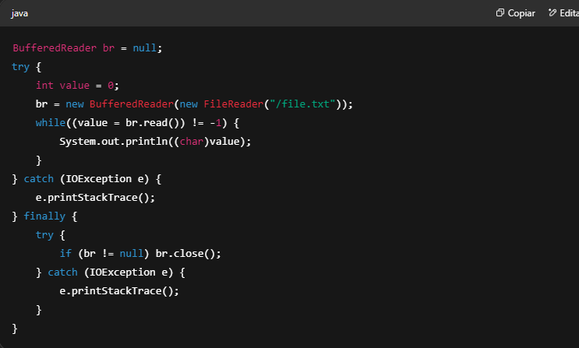

Se você declarar mais de um recurso, eles devem ser separados por ponto e vírgula:

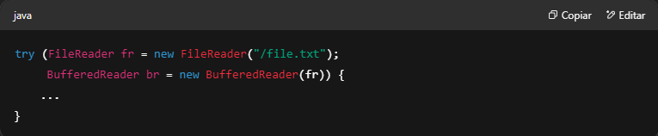

Além disso, recursos declarados dentro de um bloco try-with-resources não podem ser usados fora desse bloco (primeira razão: estão fora do escopo; segunda razão: foram fechados após o término do bloco try):

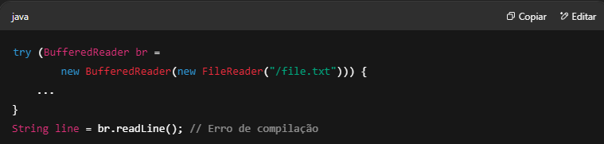

Agora, não pense que qualquer classe funcionará em um try-with-resources.

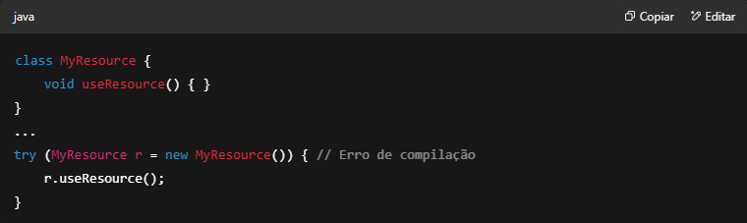

As classe(s) usadas em um bloco try-with-resources devem implementar uma das seguintes interfaces:

* java.lang.AutoCloseable
* java.io.Closeable

Ambas declaram um método close(), e a única diferença prática entre essas duas interfaces é que o método close da interface Closeable apenas lança exceções do tipo IOException:

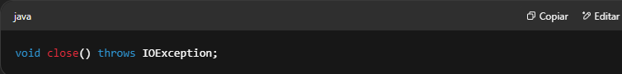

Enquanto o método close() da interface AutoCloseable lança exceções do tipo Exception (em outras palavras, pode lançar praticamente qualquer tipo de exceção):

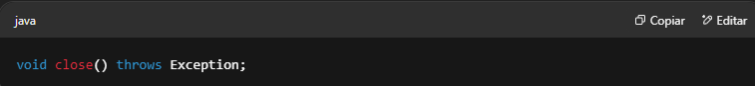

Assim, o método close() é chamado automaticamente e, se esse método realmente lançar uma exceção, podemos capturá-la no bloco catch.

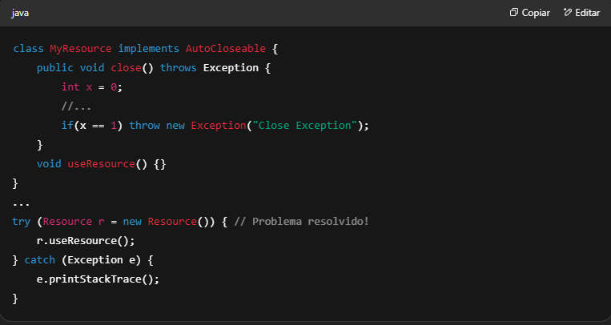

Mas o que acontece se o bloco try também lançar uma exceção?

Bem, o resultado é que a exceção do bloco try “vence” e as exceções do método close() são “suprimidas”.

Na verdade, você pode recuperar essas exceções suprimidas chamando o método  
Throwable[] java.lang.Throwable.getSuppressed()  
a partir da exceção lançada pelo bloco try.

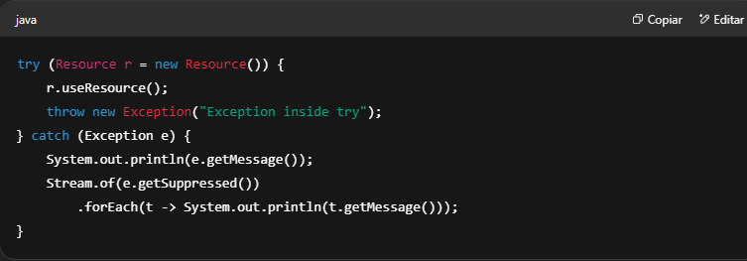

A saída (assumindo que o método close() lance uma exceção):

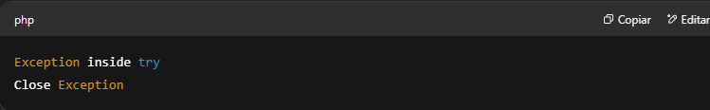

**Exceções personalizadas**

Como exceções são classes, podemos simplesmente estender qualquer exceção da linguagem para criar nossas próprias exceções.

Se você quiser forçar o tratamento da sua exceção, estenda Exception ou uma de suas subclasses. Se você não quiser forçar isso, estenda RuntimeException ou uma de suas subclasses.

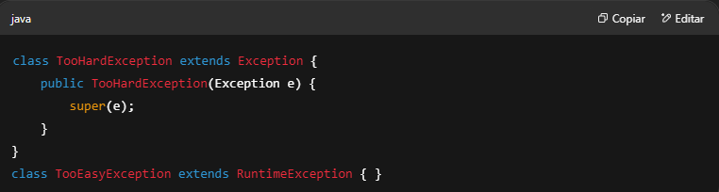

Como você pode ver, é uma convenção adicionar Exception ao nome das suas classes. As classes Error e Throwable não são usadas para exceções personalizadas.

Os principais membros da classe Exception que você deve conhecer são:

| **Descrição** | **Construtor/Método** |
| --- | --- |
| Construtor padrão | Exception() |
| Construtor que recebe uma mensagem | Exception(String) |
| Construtor que recebe outra exceção (que representa a causa) | Exception(Throwable) |
| Retorna a mensagem da exceção | String getMessage() |
| Retorna (se houver) a causa da exceção | Throwable getCause() |
| Retorna a lista de exceções suprimidas | Throwable[] getSuppressed() |
| Imprime o rastreamento da pilha (incluindo causa e exceções suprimidas) | void printStackTrace() |

**Pontos-chave**

* Em Java, existem três tipos de exceção:
  + java.lang.Exception
  + java.lang.RuntimeException
  + java.lang.Error
* RuntimeException e suas subclasses não precisam ser capturadas, pois não são esperadas o tempo todo. Elas também são chamadas de *unchecked* (não verificadas).
* Exception e suas subclasses (exceto RuntimeException) são conhecidas como exceções verificadas (*checked exceptions*) porque o compilador precisa verificar se elas são capturadas em algum ponto por uma instrução try-catch.
* Se uma exceção puder ser capturada em mais de um bloco, a exceção será capturada no primeiro bloco definido.
* No entanto, devemos respeitar a hierarquia das classes. Se uma superclasse for definida antes de uma subclasse, será gerado um erro de compilação.
* Se o código que lança uma exceção verificada não estiver dentro de um bloco try-catch, o método que contém esse código deve declarar a exceção na cláusula throws.
* Nesse caso, o chamador do método deve capturar a exceção ou também declará-la na cláusula throws, e assim por diante, até o método main do programa ser alcançado.
* O bloco *multi-catch* permite capturar duas ou mais exceções não relacionadas com um único bloco catch: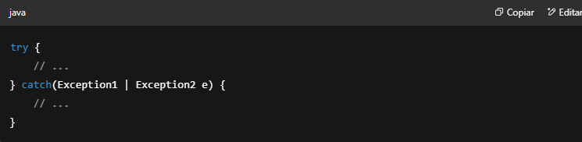
* O bloco finally é SEMPRE executado, mesmo quando uma exceção é capturada ou quando o bloco try ou catch contém uma instrução return.
* Em um bloco try-with-resources, um ou mais recursos são declarados para que possam ser fechados automaticamente após o término do bloco try, bastando implementar:
* java.lang.AutoCloseable ou
* java.io.Closeable:
* 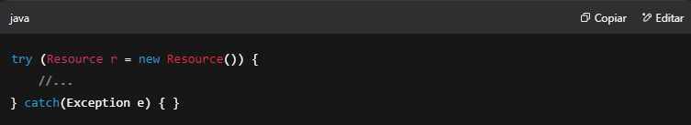
* Ao usar um bloco try-with-resources, catch e finally são opcionais.
* Você pode criar suas próprias exceções apenas estendendo java.lang.Exception (para exceções verificadas) ou java.lang.RuntimeException (para não verificadas).

**Autoavaliação**

**1. Dado:**

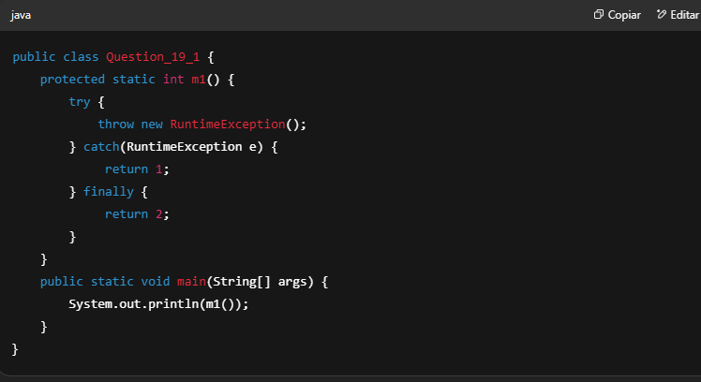

**Qual é o resultado?**  
A. 1  
B. 2  
C. A compilação falha  
D. Uma exceção ocorre em tempo de execução

**2. Dado:**

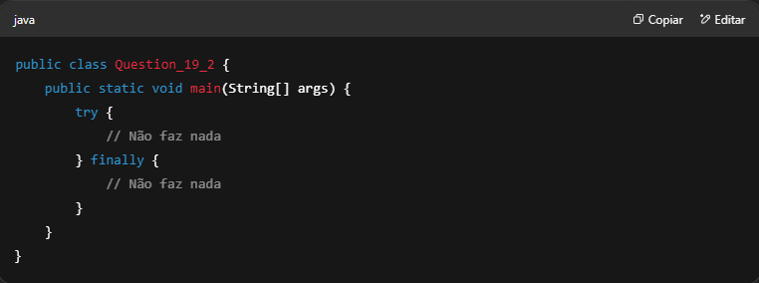

**Qual das seguintes afirmações é verdadeira?**  
A. O código não compila corretamente  
B. O código compilaria corretamente se adicionássemos um bloco catch  
C. O código compilaria corretamente se removêssemos o bloco finally  
D. O código compila corretamente como está

**3. Quais das seguintes afirmações são verdadeiras?**  
A. Em um try-with-resources, o bloco catch é obrigatório.  
B. A palavra-chave throws é usada para lançar uma exceção.  
C. Em um bloco try-with-resources, se você declarar mais de um recurso, eles devem ser separados por ponto e vírgula.  
D. Se um bloco catch for definido para uma exceção que não pode ser lançada pelo código no bloco try, será gerado um erro de compilação.

**4. Dado:**

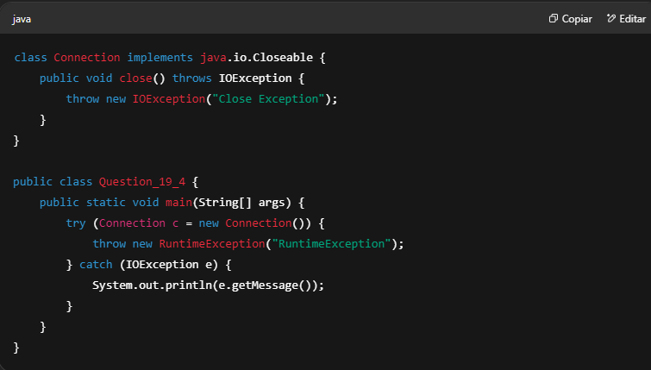

**Qual é o resultado?**  
A. Close Exception  
B. RuntimeException  
C. RuntimeException e então Close Exception  
D. A compilação falha  
E. O rastreamento da pilha de uma exceção não capturada é impresso

**5. Quais das seguintes exceções são subclasses diretas de RuntimeException?**  
A. java.io.FileNotFoundException  
B. java.lang.ArithmeticException  
C. java.lang.ClassCastException  
D. java.lang.InterruptedException